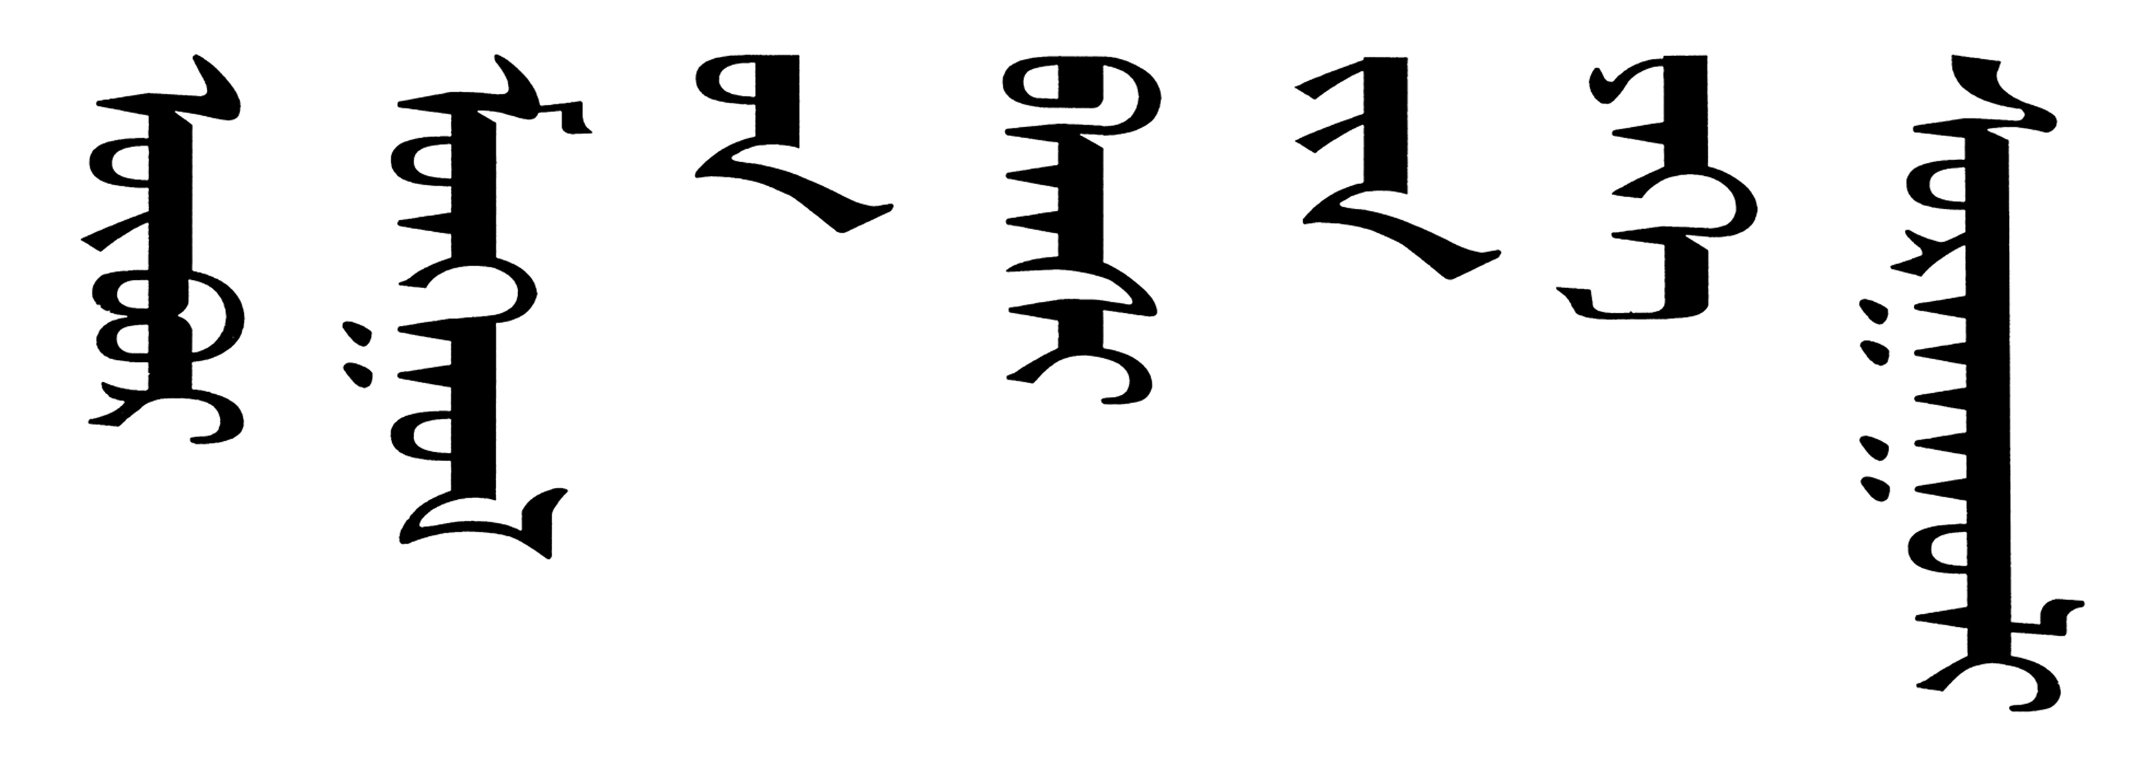

**计算机与信息工程学院**

**课题名称：计算机系统基础**

班 级：2014网络编程

学 号：20141105045

姓 名: 陆天明

指导教师：朝力萌

完成日期：2015.12.20

计算机系统基础

计算机与信息工程学院2014网络编程陆天明

摘要：简要阐述计算机的组成部件、计算机是如何工作的、计算机的编程语言计算器的存储器和嵌入式系统。

关键词：计算机系统；计算机编程语言；虚拟内存

0 引言

学习本门课程的目的是计算机的组成、计算机的工作原理、计算机的编程语言和存储器。嵌入式系统。

1. 计算机的组成

计算机由两大部分组成：硬件系统和软件系统

1.1计算机的硬件系统

硬件系统主要由中央处理器、存储器、输入输出控制系统和各种外部设备组成。中央处理器是对信息进行高速运算处理的主要部件，其处理速度可达每秒几亿次以上操作。存储器用于存储程序、数据和文件，常由快速的主存储器（容量可达数百兆字节，甚至数G字节）和慢速海量辅助存储器（容量可达数十G或数百G以上）组成。各种输入输出外部设备是人机间的信息转换器,由输入-输出控制系统管理外部设备与主存储器(中央处理器)之间的信息交换。

1.2计算机的软件系统

软件系统主要由系统软件和应用软件。[系统软件](http://baike.baidu.com/view/7860.htm)由操作系统、实用程序、[编译程序](http://baike.baidu.com/view/454895.htm)等组成。应用软件是用户按其需要自行编写的专用程序，它借助系统软件和支援软件来运行，是软件系统的最外层。

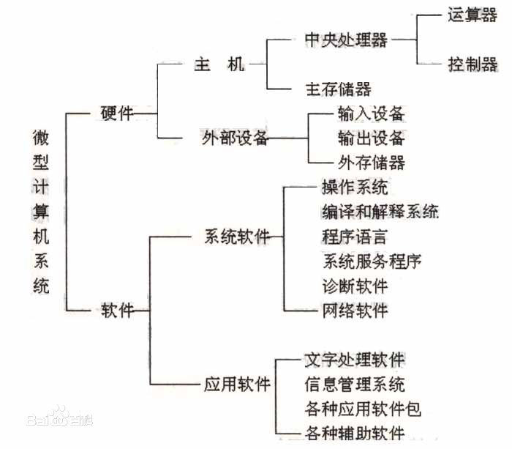

图片1

1. 计算机是如何工作的

为了理解运行程序时发生了什么，需要了解一个典型系统的硬件组织。[1]

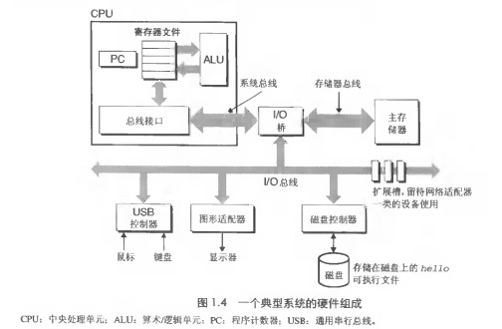

图2

2.1.1总线

贯穿整个系统的是一组电子管道，称做总线，它携带信息字节并负责在各个部件间传递。通常总线被设计成传送定长的字节块，也就是字（word）。字中的字节数（即字长）是一个基本的系统参数，在各个系统中的情况都不尽相同。现在的大多数机器字长有的是4 个字节（32 位），有的是8 个字节（64 位）。为了讨论的方便，假设字长为4 个字节，并且总线每次只传送1 个字。

* + 1. I/O设备

输入/ 输出（I/O）设备是系统与外部世界的联系通道。我们的示例系统包括4 个I/O 设备：作为用户输入的键盘和鼠标，作为用户输出的显示器，以及用于长期存储数据和程序的磁盘驱动器。每个I/O 设备都通过一个控制器或适配器与I/O 总线相连。控制器和适配器之间的区别主要在于它们的封装方式。控制器是置于I/O 设备本身的或者系统的主印制电路板（通常称为主板）上的芯片组，而适配器则是一块插在主板插槽上的卡。无论如何，它们的功能都是在I/O 总线和I/O 设备之间传递信息。

* + 1. 主存

主存是一个临时存储设备，在处理器执行程序时，用来存放程序和程序处理的数据。从物理上来说，主存是由一组动态随机存取存储器（DRAM）芯片组成的。从逻辑上来说，存储器是一个线性的字节数组，每个字节都有其唯一的地址（即数组索引），这些地址是从零开始的。一般来说，组成程序的每条机器指令都由不同数量的字节构成。与C 程序变量相对应的数据项的大小是根据类型变化的。

2.1.4 处理器

中央处理单元（CPU），简称处理器，是解释（或执行）存储在主存中指令的引擎。处理器的核心是一个字长的存储设备（或寄存器），称为程序计数器（PC）。在任何时刻，PC 都指向主存中的某条机器语言指令（即含有该条指令的地址）从系统通电开始，直到系统断电，处理器一直在不断地执行程序计数器指向的指令，再更新程序计数器，使其指向下一条指令。处理器看上去是按照一个非常简单的指令执行模型来操作的，这个模型是由指令集结构决定的。在这个模型中，指令按照严格的顺序执行，而执行一条指令包含执行一系列的步骤。处理器从程序计数器（PC）指向的存储器处读取指令，解释指令中的位，执行该指令指示的简单操作，然后更新PC，使其指向下一条指令，而这条指令并不一定与存储器中刚刚执行的指令相邻。

2.2运行程序

初始时，外壳程序执行它的指令，等待我们输入一个命令。当我们在键盘上输入字符串“./hello”后，外壳程序将字符逐一读入寄存器，再把它存放到存储器中，如图3所示。

当我们在键盘上敲回车键时，外壳程序就知道我们已经结束了命令的输入。然后外壳执行一系列指令来加载可执行的hello文件，将hello目标文件中的代码和数据从磁盘复制到主存。数据包括最终会被输出的字符“hello，world\n”。

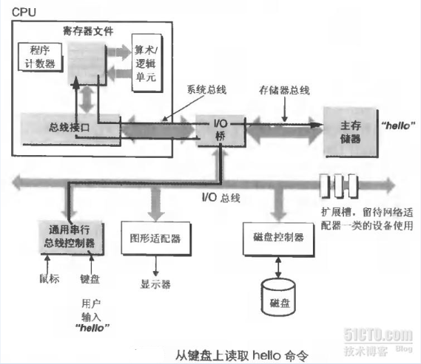

图3

一旦目标文件hello中的代码和数据被加载到主存，处理器就开始执行hello程序的main程序中的机器语言指令。这些指令将“hello，world\n”字符串中的字节从主存复制到寄存器文件，再从寄存器文件中复制到显示设备，最终显示在屏幕上。如图4所示。

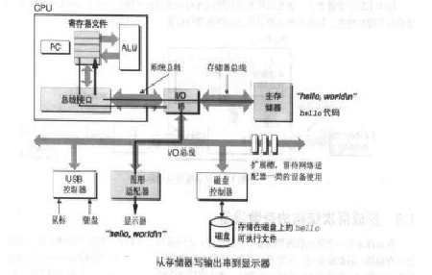

图4

3 计算机的编程语言

机器语言、汇编语言、高级语言。

3.1机器语言

机器语言是用[二进制](http://baike.baidu.com/view/18536.htm" \t "_blank)代码表示的计算机能直接识别和执行的一种机器指令的集合。它是计算机的设计者通过计算机的硬件结构赋予计算机的操作功能。[2]

3.1.1机器语言优缺点

优    点：

直接执行，速度快，资源占用少。

缺    点：

可读性、可移植性差，编程繁杂。

3.2汇编语言

汇编语言是一种用于[电子计算机](http://baike.baidu.com/view/6373.htm)、[微处理器](http://baike.baidu.com/view/1125.htm)、[微控制器](http://baike.baidu.com/view/368297.htm)或其他可编程器件的低级语言，亦称为符号语言。在汇编语言中，用[助记符](http://baike.baidu.com/view/4232760.htm)代替[机器指令](http://baike.baidu.com/view/2062994.htm)的[操作码](http://baike.baidu.com/view/178197.htm)，用地址符号或标号代替指令或[操作数](http://baike.baidu.com/view/420846.htm)的地址。在不同的设备中，汇编语言对应着不同的机器语言[指令集](http://baike.baidu.com/view/9174.htm)，通过汇编过程转换成机器指令。普遍地说，特定的汇编语言和特定的机器语言指令集是一一对应的,不同平台之间不可直接移植。

汇编语言不像其他大多数的[程序设计语言](http://baike.baidu.com/view/128511.htm)一样被广泛用于程序设计。在今天的实际应用中，它通常被应用在底层，硬件操作和高要求的程序优化的场合。驱动程序、嵌入式操作系统和实时运行程序都需要汇编语言。

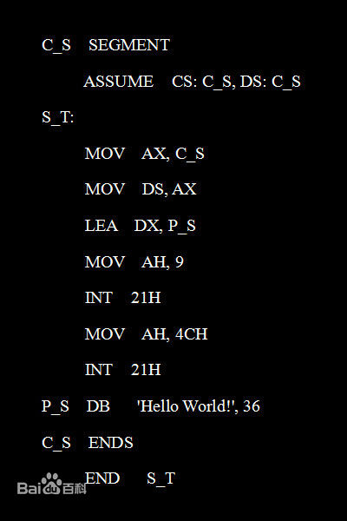

图5 汇编语言

3.2.1汇编语言的优缺点

优 点：

直接、简捷，目标代码简短，占用内存少，执行速度快。

缺 点：

可移植性差，可维护性差，开发效率低。

3.2高级语言

高级语言相对于机器语言而言。是高度封装了的编程语言，与低级语言相对。它是以人类的日常语言为基础的一种编程语言，使用一般人易于接受的文字来表示（例如汉字、不规则英文或其他外语），从而使程序编写员编写更容易，亦有较高的可读性，以方便对电脑认知较浅的人亦可以大概明白其内容。

高级语言并不是特指的某一种具体的语言，而是包括很多编程语言，如流行的java，c，c++，C#，pascal，python，lisp，prolog，FoxPro，易语言，中文版的C语言习语言等等，这些语言的语法、命令格式都不相同。

3.2.1高级语言的优缺点

优 点：

容易编写、可读性高、可维护性强、可靠性高。

缺    点：

运行速度比低级语言慢、占用内存多。

1. 计算机的存储器

在计算机的组成结构中，有一个很重要的部分，就是存储器。存储器是用来存储程序和数据的部件，对于计算机来说，有了存储器，才有记忆功能，才能保证正常工作。存储器的种类很多，按其用途可分为主存储器和辅助存储器，主存储器又称内存储器（简称内存），辅助存储器又称外存储器（简称外存）。外存通常是磁性介质或光盘，像硬盘，软盘，磁带，CD等，能长期保存信息，并且不依赖于电来保存信息。内存只用于暂时存放程序和数据，一旦关闭电源或发生断电，其中的程序和数据就会丢失。

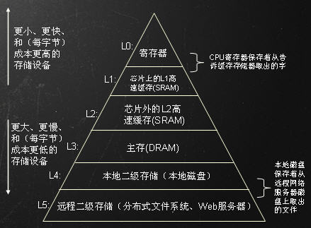

图6 一个存储器层次结构的示例

4.1虚拟内存

虚拟内存是计算机系统内存管理的一种技术。它使得应用程序认为它拥有连续的可用的内存（一个连续完整的地址空间），而实际上，它通常是被分隔成多个物理内存碎片，还有部分暂时存储在外部磁盘存储器上，在需要时进行数据交换。目前，大多数操作系统都使用了虚拟内存。[3]

虚拟内存实际上就是把外存当内存用。但是一个很严重的问题就是外存的速度相对于内存要缓慢的多，所以虚拟内存虽然在一定程度上增加了可用内存但是在总体上降低了内存响应速度。 内存的大小直接决定我们的电脑可运行程序的多少，当运行的程序超过内存大小时系统会变卡。而虚拟内存的出现就在一定程度上扩展了内存的大小，让电脑能运行更多的程序。

4.1.1虚拟内存的三个重要能力

1.它将主存看成是一个存储在磁盘上的地址空间的高速缓存，在主存中只保存活动区域，并根据需要在磁盘和主存之间来回传送数据，通过这种方式，高效的使用了主存。

2. 它为每个进程提供了一致的地址空间，从而简化了存储器管理。

3. 它保护了每个进程的地址空间不被其他进程破坏[1]

4.1.2虚拟寻址

现代处理器使用的是一种称为虚拟寻址的寻址方式如图7

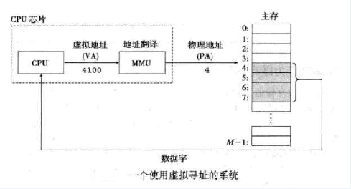

图7

使用虚拟寻址时，CPU通过生成一个虚拟地址来访问主存，这个虚拟地址再被送到存储器之前先转换成适当的物理地址。将一个虚拟地址转换为物理地址的任务叫做地址翻译。

4.2指针

在计算机科学中，指针是编程语言中的一个对象，利用地址，它的值直接指向存在电脑存储器中另一个地方的值。由于通过地址能找到所需的变量单元，可以说，地址指向该变量单元。因此，将地址形象化的称为“指针”。意思是通过它能找到以它为地址的内存单元。在高级语言中，指针有效地取代了在低级语言，如汇编语言与机器码，直接使用通用暂存器的地方，但它可能只适用于合法地址之中。指针参考了存储器中某个地址，通过被称为反参考指针的动作，可以取出在那个地址中存储的值。作个比喻，假设将电脑存储器当成一本书，一张内容记录了某个页码加上行号的便利贴，可以被当成是一个指向特定页面的指针；根据便利粘贴面的页码与行号，翻到那个页面，把那个页面的那一行文字读出来，就相当于是对这个指针进行反参考的动作。

4.3动态存储分配

动态存储分配器分配器维护这一个进程的虚拟存储器区域，称为堆。

4.3.1堆的概念

通常定义变量（或对象），编译器在编译时都可以根据该变量（或对象）的类型知道所需内存空间的大小，从而系统在适当的时候为他们分配确定的存储空间。这种内存分配称为静态存储分配；有些操作对象只在程序运行时才能确定，这样编译时就无法为他们预定存储空间，只能在程序运行时，系统根据运行时的要求进行内存分配，这种方法称为动态存储分配。所有动态存储分配都在堆区中进行。

当程序运行到需要一个动态分配的变量或对象时，必须向系统申请取得堆中的一块所需大小的存贮空间，用于存贮该变量或对象。当不再使用该变量或对象时，也就是它的生命结束时，要显式释放它所占用的存贮空间，这样系统就能对该堆空间进行再次分配，做到重复使用有限的资源。

5嵌入式系统

本学期学习了arduino。是一种集合了单片机和其他元器件的电路板。可以在其内部编写程序使其运作。arduino可以在人们的生活或生产中起到很大的作用。使用arduino可以制作成出温度传感器，舵机和led闪烁灯。Arduino Mega 2560电路板如图8.舵机如图9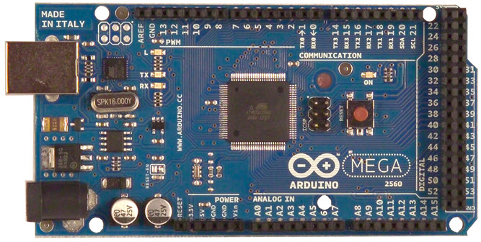

图8

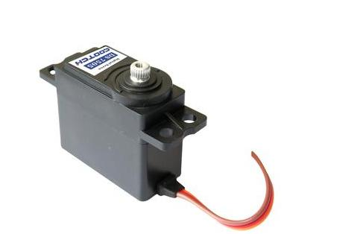

图9

[参考文献]

[1] （美）Randall E.Bryant David R.O’Hallaron 深入理解计算机系统（原书第二版）机械工业出版社2010.11

[2]百度百科

[3]百度文库

Github账号：dahua777。

Bubble sort 冒泡排序

Linked 链表

Array 数组

Servo 舵机

Blink 闪烁灯

Point 指针

Temperature transducer 温度传感器